Айналу беттерініњ ќиылысу сызыѓы
Айналу беттерініњ ќиылысу сызыѓы кењістіктік т±йыќ ќисыќ сызыќ, дербес жаѓдайда жазыќ ќисыќ сызыќтар болады. Беттердіњ ќиылысу сызыѓын салу ‰шін кµмекші ќиюшы беттер ќолданылады. Кµпшілік жаѓдайда кµмекші беттерге дербес жаѓдайдаѓы жазыќтыќтарды алады. Есептіњ берілуіне байланысты ќиюшы жазыќтыќ беттерді ќарапайым сызыќтар «т‰зу, шењбер» бойымен ќиып µтетіндей жаѓдайда тањдап алынады. Сызбада ќиылысу сызыѓын аныќтауѓа ќажетті н‰ктелердіњ бірнешеуін тапса жеткілікті.
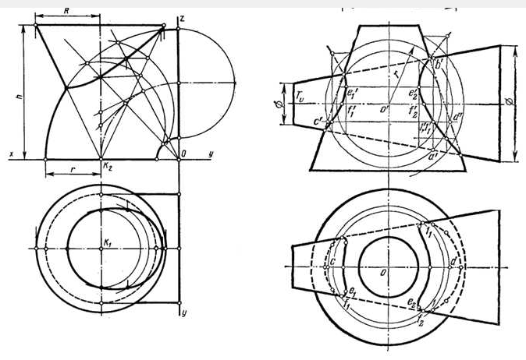
1 сурет

